软件需求分析：长者之野望

|  |  |
| --- | --- |
| 编制日期 | **2014年11月19日** |
| **编制作者** | **刘诗雨，宋思嘉，严孟晋，孙映宁，马逸东** |
| **文档编号** |  |
| **文档类型** | **软件需求分析** |

修订历史

|  |  |  |  |
| --- | --- | --- | --- |
| **日期** | **版本** | **描述** | **作者** |
| 2014年11月19日 | <1.0> | 文档创建 | 刘诗雨 |
| 2014年11月20日 | <1.1> | 补充编写目的，产品概况、参考文献 | 宋思嘉 |
| 2014年11月21日 | <1.2> | 添加用例分析部分，加入用例图、名词解释及用例说明 | 严孟晋 |
| 2014年11月21日 | <1.3> | 添加游戏界面设计意向和图名 | 马逸东 |

目 录

第1章 引言 3

§1.1 编写目的 3

§1.2 文档约定 3

§1.3 预期读者 3

§1.4 产品范围 3

§1.5 参考文献 3

第2章 综合描述 3

§2.1 产品概况 3

§2.2 产品功能 3

§2.3 用户类和特征 4

§2.4 运行环境 4

§2.5 设计和实现限制 4

§2.6 假设和约束（依赖） 4

第3章 外部接口需求 4

§3.1 用户界面 4

§3.2 硬件接口 5

§3.3 软件接口 5

§3.4 通信接口 5

第4章 系统特性 5

§4.1 说明和优先级 5

§4.2 用例分析 5

§4.3 输入输出数据 6

# 引言

## 编写目的

本文档提供《长者之野望》的需求分析信息。《长者之野望》是一款固定剧情的RPG游戏，让大家在体验传统魔塔游戏的同时，学习软件工程的知识，寓教于乐。

本文详尽说明了该软件的需求规格，包括修正和（或）发行版本号，从而对该产品进行精确的定义。

## 文档约定

排版约定如下：

* 正文风格——本文以文字描述为主，辅以必要的图表
* 提示方式——参看目录

## 预期读者

本软件的开发人员、测试人员、文档编写人员、测试阶段的用户。

## 产品范围

《长者之野望》是一款PC端的固定剧情RPG游戏，主要面向对象是大学生中对计算机知识、特别是软件工程知识感兴趣的学生。在传统魔塔游戏的基础上，引入全新的游戏情节、道具和设置，将软件工程的知识融会其间，做到寓教于乐。

## 参考文献

[1]维基百科“http://zh.wikipedia.org/wiki/魔塔”

# 综合描述

## 产品概况

魔塔是一种起源于日本的RPG游戏，目前在中国演化出各种不同的版本。大多数魔塔以一位勇士解救被困在魔塔中的公主作为背景，玩家需要操控勇士在魔塔内行走，打败怪物，积累宝物，最终救出公主。[1]

本游戏作为PC端的固定剧情RPG游戏，在传统魔塔游戏的基础上，引入全新的游戏情节、道具和设置，将软件工程的知识融会其间，做到寓教于乐。我们会采用更为精美及人性化的界面交互设计，取消了原本的“勇者救公主”的传统剧情，加入了“拯救软工世界”作为主线任务，辅以其他的完善与提升，打造面向高校学生群体的魔塔。

## 产品功能

* 魔塔游戏的基本功能

固定剧情的RPG游戏

* 崭新的游戏体验

重新设计的游戏情节、道具、设置：融趣味性、知识性于一体

用户可选择难度：高中低三档，对应三套游戏系统参数

游戏过程中的提示：帮助用户做出下一步选择，动态的“通关秘笈”

* 学习软件工程

将软件工程课程的相关知识点融汇入游戏的情节和通关过程中，让玩家潜移默化中学习巩固知识，并通过不断通关获得知识增长带来的成就感

* 创新的辅助功能

游戏状态的本地存储与调取

第三方应用分享：游戏分数、游戏截图等

## 用户类和特征

本软件有三类目标用户：

* 对魔塔有怀旧情结
* 对软件工程知识抱有浓厚兴趣的学生
* 认真学习软件工程课程并希望能在游戏中得到复习的学生

## 运行环境

本软件的运行环境如下：

* 硬件平台：PC
* 硬件配置：满足操作系统所需最低配置，显示器分辨率800×600以上，包含耳机或扬声器
* 操作系统：Windows XP或以上版本

## 设计和实现限制

* 开发人员的可支配时间：低优先级的特性可能无法完全实现
* 编程语言：C++；图形界面开发环境：Qt
* 情节设计与游戏参数设定
* 游戏界面与各元素的绘制

## 假设和约束（依赖）

* 用户PC系统包含耳机或扬声器，显示器分辨率800×600以上，操作系统为Windows XP或以上版本。
* 5人敏捷开发。

# 外部接口需求

## 用户界面

* 图形用户界面：窗口式
* 屏幕布局：
  + 初始界面：5个按钮：新建游戏（选择难度：高中低）、读取存档、帮助、关于、退出
  + 游戏界面：3个区域：菜单栏（左下方）、状态栏（左上方）、地图区（右方）
* 软件组件（游戏界面）：
  + 菜单栏：存档、读取、设置（开关声音等）、帮助（魔塔游戏的基本规则）、关于（开发者信息）、退出（弹出对话框：是否保存？退到初始界面）
  + 状态栏：当前人物的状态、当前人物的物品、对手的状态（得到秘笈之后，鼠标放到怪物上能在此栏看到怪物的信息，得到秘笈之前此栏为空）
  + 地图区：地图（由11×11的小块组成，每块50×50像素），玩家，怪物，道具，NPC，对话框

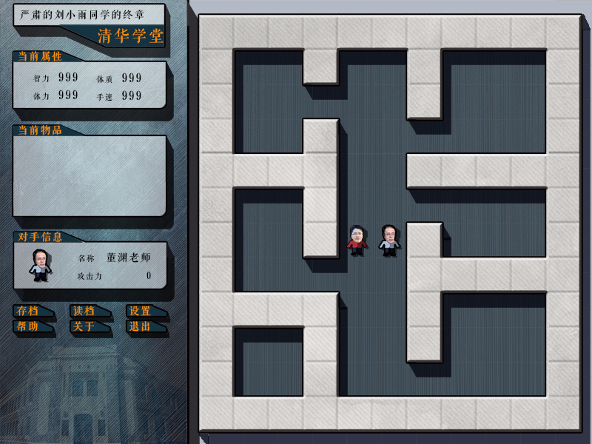

图 1 游戏界面设计意向

## 硬件接口

无

## 软件接口

* 磁盘文件系统：存盘、读取
* 音频
* 第三方应用接口（分享分数和截图）

## 通信接口

无

# 系统特性

## 说明和优先级

|  |  |
| --- | --- |
| 功能 | 优先级 |
| 魔塔游戏的基本功能 | 高 |
| 重新设计的情节、道具、设置 | 高 |
| 游戏中的下一步提示 | 中 |
| 用户自行选择难度 | 中 |
| 游戏状态的本地存储与调取 | 高 |
| 背景音乐及其开关 | 中 |
| 第三方应用分享 | 低 |

## 用例分析

### 用例图

#### 总用例图



图 2 总用例图

#### 子用例图



图 3 子用例图

### 用例Glossary

#### 总用例图

|  |  |
| --- | --- |
| 名词 | 定义说明 |
| Player | 游戏的玩家 |
| Start New Game | 重新开始新的游戏，也即从初始状态开始游戏 |
| Choose Difficulty | 选择游戏难度 |
| Play Game | 玩游戏 |
| Load Saved Game | 加载已经保存的游戏 |
| Get Help | 获取帮助，也即获取游戏的基本操作指南 |
| Settings | 设置，包括游戏的背景音效等 |
| About | 获取游戏版本，开发人员等信息 |
| Quit Game | 退出游戏 |
| Third Party Application | 第三方应用程序（例如微信等），用于分享分数以及截图等 |
| File System | PC的文件系统，用于保存游戏 |
| Sound | 各种音频文件，进行游戏时加载到游戏中，设为音效或背景音 |

#### 子用例图

|  |  |
| --- | --- |
| 名词 | 定义说明 |
| Game Operation | 游戏中的玩游戏时的操作 |
| Walking | 游戏中的键盘操作，包括移动、打怪物、吃道具、地图切换等 |
| Mouse Operation | 游戏中的鼠标操作，即查看怪物信息 |
| Menu | 菜单栏操作 |
| Help | 获取游戏的操作帮助 |
| Load | 加载已经保存的游戏 |
| Save | 保存目前玩到的游戏 |
| Share | 在第三方应用上分享已经保存的游戏 |
| Option | 对声音开关等进行设置 |
| About | 获取游戏版本以及游戏开发者等信息 |
| Quit | 退出至游戏主界面 |

### 用例说明

#### 总用例图

* 简介

一个固定剧情RPG魔塔游戏，引入全新的游戏剧情，并加入本地游戏存储以及第三方应用分享等功能。

* 角色

Player：游戏玩家

* Basic Flow

玩家选择新建游戏，然后选择游戏的难度，点击开始游戏即可进入游戏界面。

* Sub Flows
  + Load Saved Game

玩家选择加载保存过的游戏，点击开始游戏即可进入游戏界面。

* + Settings

玩家选择设置，并对背景音乐开关灯进行设置。

* + Get Help

玩家选择获取帮助，并查看有关的帮助信息。

* + About

玩家选择关于，并查看有关游戏版本等开发信息。

* + Quit Game

玩家选择退出游戏，游戏程序关闭

* Exception Flow
  + E1加载游戏错误

当玩家选择加载保存过的游戏后，若加载错误，则弹出对话框提示。

#### 子用例图

* 简介

玩家在游戏界面中的进行玩游戏的基本操作。

* 角色

Player：游戏玩家

* Basic Flow

进入游戏界面后，游戏玩家可使用键盘进行操作，也可使用鼠标查看怪物信息

* Sub Flow

进入游戏界面后，游戏玩家可以选择菜单栏中的按钮，进行保存、加载、设置、查看帮助、开发信息等操作。

* Exception Flow
  + E1 加载游戏错误

当玩家选择加载保存过的游戏后，若加载错误，则弹出对话框提示。

* + E2 保存游戏错误

当玩家选择保存游戏时，若保存过程中出现错误，则弹出对话框提示。

## 输入输出数据

存储地图的格式

存储当前游戏状态的格式